**DEEP FRIED**

Roadmap (mapa de estrada)

1ª Étapa:

- Brainstorming (Ambos os membros);

- GDD e Apresentação (Ambos os membros);

- Pesquisa e decisões acerca do artstyle (Ambos os membros);

2ª Étapa:

- Criação/Importação de assets 3D (Ambos os membros, maior ênfase Gil);

- Definição e criação de classes (Ambos os membros, maior ênfase Macieira);

- Criação do layout e ambiente (Ambos os membros);

- Mecânicas de movimento e disparo (Ambos os membros);

- Implementação dos inimigos (Ambos os membros);

- Implementação das armas e do sistema de vida (Ambos os membros);

3ª Étapa:

- Diversificação de inimigos (Ambos os membros);

- Boss final (Ambos os membros);

- Finalização do mapa (Ambos os membros);

- Efeitos sonoros e soundtrack (Ambos os membros);

Overview

Nome do jogo: “Deep Fried”;

Género: Ação, First-person shooter, Dungeon Crawler;

Plataforma: Este jogo é para o Computador (PC);

Modo de jogo: Singleplayer;

Classificação etária: 16;

Público-alvo: Jovens-adultos e adultos.

História

Um chefe é escolhido por um trilionário para ser o seu chefe pessoal na sua mansão, encantado com os pratos dele, ele recusa-se a deixar o chefe sair, então decide trancá-lo para este cozinhar para sempre dentro da mansão, agora ele encontra-se fechado nas caves profundas e desconhecidas, ainda maiores que a própria mansão, onde encontrará vários obstáculos como mordomos, empregadas, guarda-costas, outros tipos de empregados e até mesmo outros chefes que não conseguiram escapar e morreram à bastante tempo. Assim, nesta aventura cheia de ação conseguirá desvendar o segredo sombrio da mansão e do sujeitos que nela habitam.

Esquema de controlos

W: Andar para a frente;

A: Andar para a esquerda;

S: Andar para trás;

D: Andar para a direita;

Spacebar: Saltar;

Shift: Toggle Correr;

1, 2, 3, 4, etc…: Binds para equipar as armas respetivamente;

Rato: Movimentação da câmera;

LMB: Disparar arma equipada;

RMB: Ataque Melee; (removido)

Q: Atirar granada; (Removido)

Ctrl: Agachar;

User Interfaces (UI)

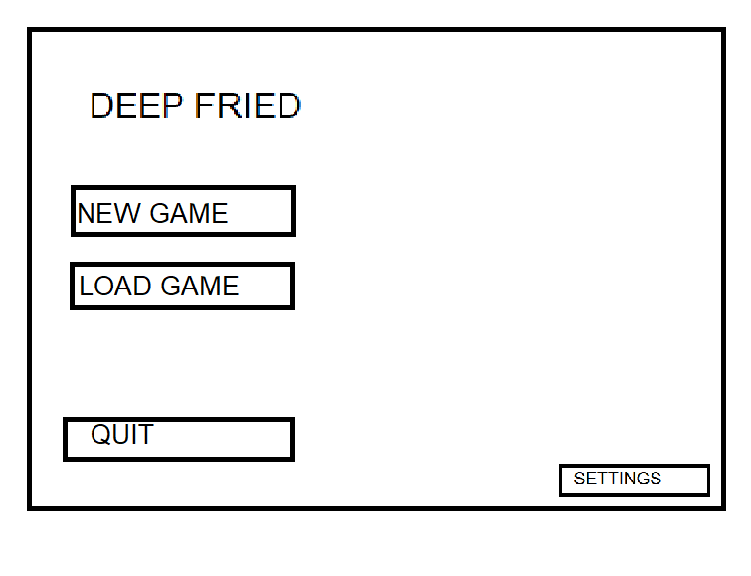Exemplo de menu inicial:

Exemplo de HUD durante a gameplay:

(removido)



Arte

Referências e alguns jogos que serviram de inspiração para o artstyle:

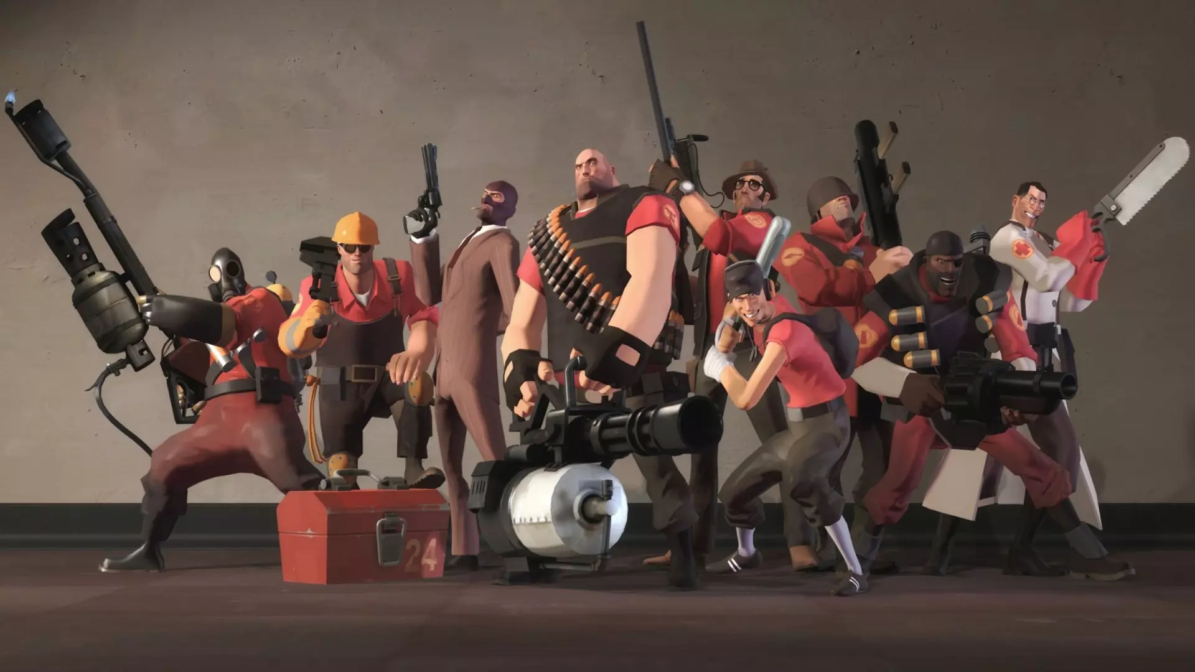

Team Fortress 2

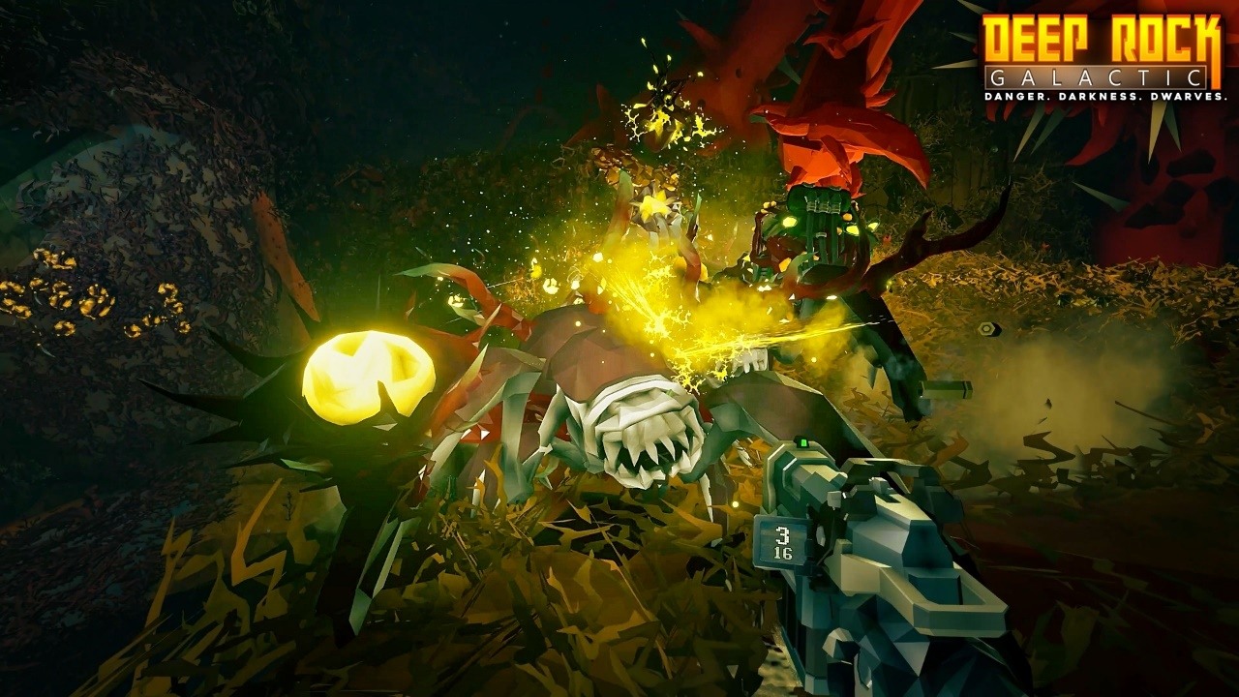

Deep Rock Galactic

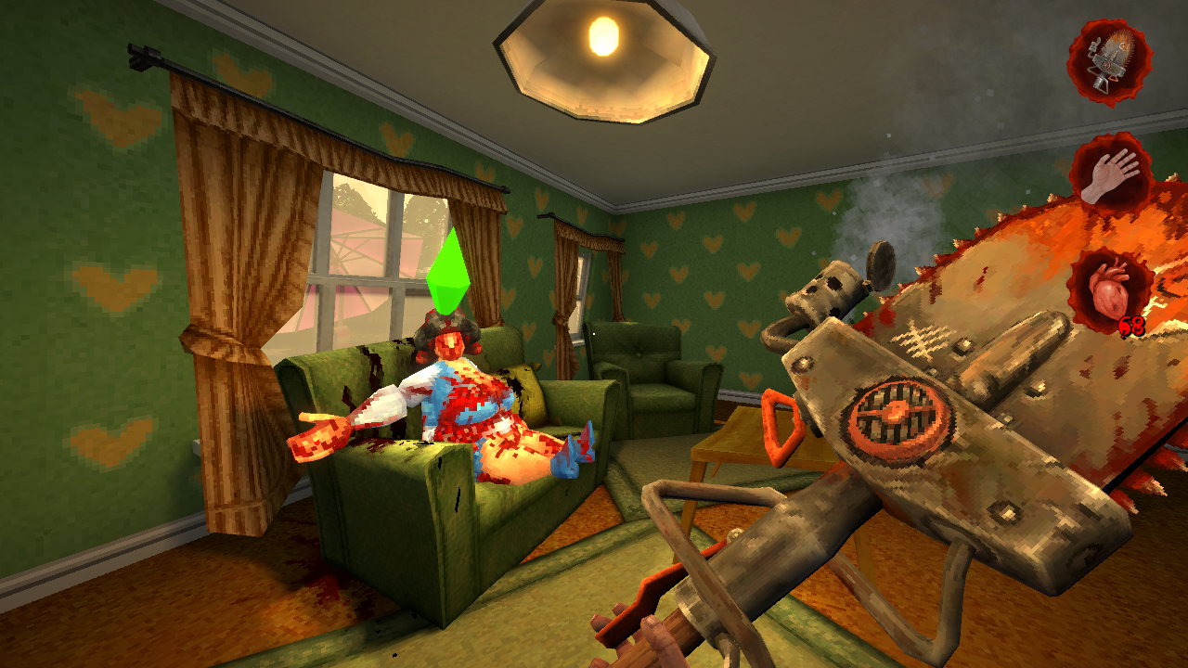POSTAL: Brain Damaged

O nosso objetivo é fazer um jogo com um artstyle mais virado para o “cartoon” como os jogos mostrados anteriormente.

Som

Música:

Para a trilha sonora do jogo, pensamos em utilizar músicas de heavy metal para combinar com a gameplay rápida, como DOOM 2016 e DOOM ETERNAL.

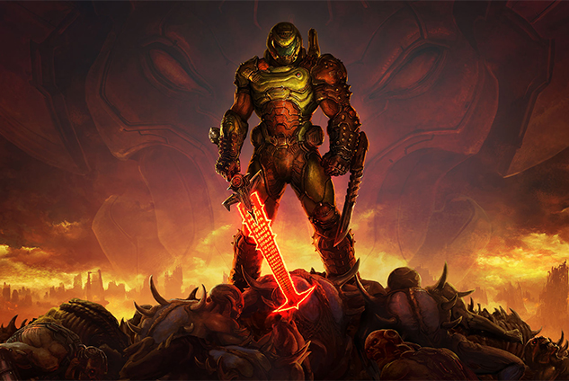

Efeitos sonoros:

Para os efeitos sonoros pensamos em priorizar o som das armas e as falas do personagem e sons dos inimigos, e por último fazer os efeitos sonoros de ambiente.

Níveis:

Pensamos em dividir os níveis em 2 fases, os 3 primeiros níveis que se passam nas caves por baixo da mansão, e o 4º e último nível que se passa na mansão.

Níveis da dungeon:

Os 3 primeiros níveis passam-se na masmorra onde o jogador é preso no início do jogo, a cada nível que passa a dificuldade vai aumentando, com cada vez mais hordas de inimigos a aparecer, mas o jogador também encontrará armas diferentes para se desbloquearem nos dois primeiros níveis, e no final de cada nível da dungeon o jogador terá que enfrentar um mini-boss para poder avançar para o próximo nível.

Nível final da missão: (Antigo)

Após ultrapassar todos os obstáculos da dungeon, o jogador alcançará finalmente a mansão onde irá enfrentar o ricaço que o prendeu, pretendemos que este nível seja apenas uma boss fight com o ricaço que será a última boss fight do jogo.

Após derrotar o ricaço o jogo acaba.

Nível final da missão: (Novo)

Após ultrapassar todos os obstáculos da dungeon, o jogador irá para um espaço aberto ( possível jardim da manção) e nele enfrentará o rico (O final Boss)